На правах рукописи
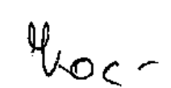

Косов Денис Сергеевич

РАЗРАБОТКА СИСТЕМЫ АВТОМАТИЗИРОВАННОГО ПРОЕКТИРОВАНИЯ ВЧ И СВЧ УСТРЙОСТВ

Направление 09.04.01– «Информатика и вычислительная техника»

Магистерская программа «Автоматизация проектирования микро- и наноэлектронных устройств для радиотехнических систем»

Автореферат
диссертации на соискание степени
магистра

Томск – 2016
Работа выполнена на кафедре Компьютерных систем в управлении и проектировании (КСУП) Томского государственного университета систем управления и радиоэлектроники (г. Томск).

Научный руководитель: кандидат технических наук,
доцент
Шеерман Федор Иванович

Защита состоится « 15 » июня 2016 г. в 9⁰⁰ часов на заседании ГЭК направления 09.04.01 кафедры КСУП Томского государственного университета систем управления и радиоэлектроники по адресу:
634050 г. Томск ул. Вершинина, 74, корпус ФЭТ.



Секретарь
Старший преподаватель кафедры КСУП Е.А. Потапова
Общая характеристика работы
Актуальность работы. Научно-технические достижения последних лет прямо или косвенно связаны с успехами полупроводниковой промышленности. Помимо технологических задач проектирования интегральных микросхем, не менее важным этапом является их точное схемотехническое моделирование, для чего используются сложные, специализированные САПР. На протяжении двух последних десятилетий возможности моделирования постоянно отставали от темпов развития технологии и растущих потребностей полупроводниковой промышленности.
Одновременно с проблемой достоверности моделей существует проблема быстродействия средств моделирования, которая приводит к необходимости использовать предельно упрощенные модели транзисторов и приближенные методы моделирования электронных цепей. Используемые в настоящее время модели и методы рождены в результате борьбы противоречий между их точностью, достоверностью и вычислительной эффективностью.
В частности, важнейшей проблемой, с которой сталкивается разработчик, является точное моделирование СВЧ устройств в заданном частотном диапазоне. Для этого используются современные программные средства автоматизированного проектирования СВЧ устройств, такие как AWR Design Environment (фирма National Instruments, США), ADS (фирма Agilent Technologies, США), OrCAD (фирма Cadence), Serenade (фирма Ansoft Corp., США), Genesys (фирма Eagleware Corp., США) и др., цены на которые варьируются от тысяч до десятков тысяч долларов.
Максимальной точностью и достоверностью обладают классические программы схемотехнического моделирования (SPICE-подобные программы), которые основаны на машинном составлении системы обыкновенных дифференциальных уравнений электрической цепи и их решении без применения упрощающих предположений. В них используются численные методы Рунге-Кутта или метод Гира для интегрирования системы дифференциальных уравнений, метод Ньютона-Рафсона для линеаризации системы нелинейных алгебраических уравнений и метод Гаусса или LU-разложение для решения системы линейных алгебраических уравнений. Модификации этих методов направлены на улучшение сходимости или вычислительной эффективности без упрощения исходной задачи.
Несмотря на то, что SPICE-подобные системы моделирования имеют наибольшую точность, потребность в ее дальнейшем увеличении существует с момента создания программы SPICE и до наших дней.
Ведущие фирмы-производители программного обеспечения отреагировали на эту ситуацию созданием современных сложных программных комплексов для проектирования широкого спектра СВЧ устройств.
Все коммерческие программы находятся в состоянии непрерывной модернизации и адаптации к нуждам клиентов, поэтому их характеристики изменяются постоянно, хотя по существу различаются незначительно. Основное различие состоит в доверии к качеству продукта и в качестве технической поддержки.
На данный момент в соответствии с планом импортозамещения Министерства связи и массовых коммуникаций Российской Федерации доля импорта Программного обеспечения для промышленности (PLM, CAD, CAM, CAE) составляет 88%.
Таким образом, задача разработки отечественной системы автоматизированного проектирования ВЧ и СВЧ устройств является актуальной.
Цель работы. Целью данной работы является разработка системы автоматизированного проектирования ВЧ и СВЧ устройств, исследование методов и алгоритмов моделирования ВЧ и СВЧ устройств, сравнительное моделирование узкополосного усилительного каскада.

Цель работы достигается решением следующих основных задач.
- Реализация схемотехнического редактора.
- Разработка алгоритма автоматического обновление Netlist (Список электрических соединений).
- Разработка базовых инструментов проектирования, таких как диаграмма Смита.
- Исследование методики «визуального» проектирования СЦ.
- Реализация расчет базовых СВЧ параметров.
- Разработка способа интеграции Spice симулятора.

Научная новизна работы заключается в следующем.
- Впервые реализована и исследована методика интеграции Spice симулятора, алгоритмов расчета СВЧ параметров, численных методов.
- Впервые предложены процедуры автоматического формирования Netlist.
- Предложена интерактивная методика «визуального» проектирования СЦ в разрабатываемой САПР.
Практическая ценность работы состоит в следующем.
- Разработаны программные модули и способы интеграции, способные составить конкуренцию имеющимся коммерческим САПР СВЧ устройств.
- Разработанные алгоритмы, методы и программное обеспечение позволяют сократить время и трудоемкость проектирования ВЧ и СВЧ, разрешают получить устройства с более высокими техническими характеристиками, снижают требования к уровню квалификации и опытности проектировщика. Все это обеспечивает более быстрое выполнение проектных работ при разработке ВЧ и СВЧ устройств.
- С использованием разработанных методов и программ был спроектирован узкополосный усилительный каскад, результаты моделирования подтверждают используемые алгоритмы и численные методы.

Положения, выносимые на защиту.
- Методика преобразования схемотехнического представления в формат Netlist, что позволяет повысить скорость моделирования радиоэлектронных устройств.
- Предложены методы расчета основных СВЧ характеристик устройства в разработанной САПР.
- Предложенные способы построения основных инструментов проектирования ВЧ и СВЧ устройств.
- Использование разработанной САПР для проектирования согласующих цепей с помощью диаграммы Смита и инструмента «Тюнер»
Апробация результатов. Работа была поддержана грантом от фонда содействия развитию малых форм предприятий в научно-технической сфере №5096ГУ1/2014.
Основные результаты были представлены на 2 Всероссийских конференциях: 19-я Всероссийская научно-техническая конференция «Научная сессия ТУСУР-2014» (14-16.05.2014, Томск), 10-я Международная научно-практическая конференция "Электронные средства и системы управления" (12-14.11.2014, Томск), 20-я Всероссийская научно-техническая конференция «Научная сессия ТУСУР-2015» (13-15.05.2015, Томск). Так же было принято участие и одержана победа в конкурсе «УМНИК», проводимым Фондом Содействия Развитию Малых Форм Предприятий в Научно-технической сфере.
Личный вклад автора. Все представленные в диссертации результаты исследований получены лично автором либо при его непосредственном участии.
Публикации. По результатам выполненных исследований опубликована 1 работа. Так же одна статья принята к участию в 26-ой международной Крымской конференции «СВЧ-техника и телекоммуникационные технологии»
Структура диссертации. Диссертация состоит из введения, четырех глав, заключения и списка литературы. Общий объем работы составляет 106 страниц, включая 72 рисунка и библиографию из 20 наименований.

Краткое содержание работы
Во введении обоснована актуальность темы диссертации, сформулированы основные цели и задачи работы, определен объект исследований, показаны научная новизна и практическая значимость полученных результатов. Кратко изложены основные научные положения. Приведены сведения об апробации работы, личном вкладе автора, структуре и объеме диссертации.
В первой главе изложены методы и средства моделирования электрических схем, а также аналоги разрабатываемого продукта.
В SPICE-подобных средствах моделирования сохраняются те же численные методы, что и в оригинальной программе SPICE. Модификации делаются, в основном, для расширения области сходимости. Улучшение быстродействия и предельной размерности цепи достигается за счет более эффективного использования памяти, оптимизации кода, применения методов декомпозиции (моделирования по частям), многопотокового исполнения программы на многоядерных процессорах и многопроцессорных компьютерах, за счет учета разреженности матриц, оптимального вычисления токов сложных моделей транзисторов, которое занимает до 80% по данным Cadence (www.cadence.com) и до 30% от общего времени моделирования. Используют также группирование цепей в сильно связанные, которые решаются методом Ньютона-Рафсона и слабосвязанные, которые решаются методом «одношаговой релаксации».
Следует подчеркнуть, что многие фирмы скрывают суть используемых алгоритмов и не приводят методику оценки погрешности моделирования, ограничиваясь декларацией коммерчески привлекательных показателей. Однако отсутствие критики увеличивает непредсказуемость результата и, фактически, достоверность моделирования определяется не техническими свойствами программы, а доверием к фирме, ее репутацией, историей, авторитетом команды разработчиков. В этом отношении важны попытки разработать стандарты для оценки качества моделирующих средств, которые, однако, сталкиваются с проблемами быстрого старения стандартов по сравнению с процессами адаптации программ к бурно растущим потребностям рынка САПР.
К основным методам моделирование можно отнести Spice моделирование, метод гармонического баланса и метод рядов Вольтерра.
Spice моделирование. SPICE (Simulation Program with Integrated Circuit Emphasis) алгоритм моделирования процессов, протекающих в электронных схемах. Алгоритм SPICE, разработанный в конце 70-х годов в университете Беркли (Калифорния), де-факто стал стандартом для разрабатываемых и уже эксплуатируемых в настоящее время коммерческих систем схемотехнического моделирования для персонального компьютера. Базовый набор элементов Spice включает резисторы, конденсаторы, индуктивные катушки, диоды, биполярные транзисторы, полевые транзисторы с управляющим p-n переходом и изолированным затвором, длинные линии, источники напряжения и тока различной формы. Аналоговые интегральные схемы, а также некоторые компоненты (тиристоры, некоторые виды полевых транзисторов) представляются подсхемами, параметры которых задает пользователь.
Для расчета переходных процессов используются неявные методы численного интегрирования – методы трапеций, Гира второго порядка или неявный метод Эйлера. По умолчанию используется метод трапеций. Максимальный шаг интегрирования выбирается пользователем или устанавливается автоматически. SPICE автоматически выбирает шаг интегрирования, обеспечивающий оптимальное соотношение между точностью и временем расчета. Интегрирование начинается с момента t = 0. Каждый из источников, действующих в схеме, может иметь свою форму. Если источники синусоидальные, их частоты могут быть разными. Процедура расчета переходного процесса является многошаговой. На каждом шаге интегрирования автоматически определяется рабочая точка – токи и напряжения нелинейных компонентов. При определении рабочей точки нелинейной цепи напряжения и токи источников сигнала полагаются равными нулю, индуктивные элементы заменяются коротким замыканием, а емкостные – разрывом. Расчет рабочей точки ведется итеративным методом Ньютона-Рафсона. На каждой итерации нелинейные компоненты заменяются линеаризованными схемами замещения, соответствующими режиму этого компонента. Анализ нелинейных динамических цепей является наиболее сложным видом анализа. В этом режиме используются все модули алгоритма.
При анализе методом гармонического баланса схема разбивается на две подсхемы: линейную подсхему, которая содержит все линейные части, и нелинейную подсхему, которая содержит только нелинейные элементы. Две подсхемы связаны последовательными портами. Метод основан на разложении периодических функций в ряд Фурье. В общем случае искомые переменные в нелинейной электрической цепи несинусоидальны и содержат бесконечный спектр гармоник. Ожидаемое решение можно представить в виде суммы основной и нескольких высших гармоник, у которых неизвестными являются амплитуды и начальные фазы. Подставляя эту сумму в нелинейное дифференциальное уравнение, записанное для искомой величины, и приравнивая в полученном выражении коэффициенты перед гармониками (синусоидальными и косинусоидальными функциями) одинаковых частот в его левой и правой частях, приходим к системе из 2n алгебраических уравнений, где n-количество учтенных гармоник. Необходимо отметить, что точное решение требует учета бесконечного числа гармоник, что невозможно осуществить практически. В результате ограничения числа рассматриваемых гармоник точный баланс нарушается, и решение становится приближенным. Анализ схем с малой нелинейностью методом гармонического баланса — процесс весьма обманчивый. С одной стороны, кажется, что всё работает хорошо: вы нажимаете кнопку, расчёт пошёл, метод имеет сходимость, и получились весьма правдоподобные результаты. К сожалению, этот результат, как правило, неверный, и происходит это по одной или более из трёх причин: из-за неполной сходимости метода, числового шума и сложности анализируемой схемы. При анализе методом гармонического баланса программа моделирования оценивает полученное решение и последовательно улучшает его. В какой-то момент она может сделать вывод, что полученное решение достаточно точное, и остановить итерационный процесс.
Метод анализа на основе рядов Вольтерра является одним из самых старых методов нелинейного анализа схем, предложенным ещё в 60-х годах. Он был разработан как метод анализа систем уравнений Норбертом Вейнером (Norbert Weiner).
При анализе методом рядов Вольтерра производится расчёт уровней различных интермодуляционных составляющих, чаще называемых продуктами преобразования. Как правило, наибольший интерес представляют получаемые при двухтональном воздействии интермодуляционные составляющие третьего порядка, рассчитываемые по формуле 2f2 – f1, где f1 и f2 — частоты двух сигналов, подаваемых на анализируемое устройство. Между тем, анализ на основе рядов Вольтерра не ограничивается анализом интермодуляционных искажений. Кратные гармоники сигналов, продукты AM-to-PM преобразования и многое другое могут быть описаны как результат смешивания частот сигналов возбуждения. Зачастую, ввиду сложности анализа системы с нелинейностью общего вида, он проводится тогда, когда нелинейность является существенной. Метод ряда Вольтерра позволяет исследовать системы с мягкими инерционными нелинейностями и может занять промежуток между методами анализа линейных систем и методами анализа нелинейных систем с существенными нелинейностями.
Вторая глава посвящена выбору технологий, средств и методов построения программного обеспечения. Представлены описания используемых технологий, инструментов и языков.
Перед началом работы необходимо определиться с необходимым функционалом и архитектурой разрабатываемого приложения.
К необходимому функционалу следует отнести:
– схемотехнический редактор (создание эл. схем, добавление, удаление перемещение, взаимодействие с элементами);
– редактирование свойств элементов;
– отображение результатов моделирования в виде графика в декартовых координатах, полярных координатах, в виде таблице, на диаграмме Смита;
– возможность подстройки элементов с помощью инструмента тюнер;
– импорт и редактирование данных (необходимо реализовать импорт Spice моделей)
– настройка параметров отображения графиков (цвет линий, толщина, маркер, штриховка)
– расчет основных СВЧ параметров эл. схем;
– инструменты для согласования цепей;
– сохранение и открытие проектов;
– копирование и вставка элементов;
– отменить и повторить действие;
– масштабирование рабочего полотна схемотехнического редактора;
– масштабирование диаграммы Смита;
– реализация многооконности с целью увеличения информативности пользовательского интерфейса.
В качестве инструмента проектирования использовался язык моделирования UML (Unified Modeling Language – унифицированный язык моделировании) – язык, предназначенный для визуализации, специфицирования, конструирования и документирования программных систем.
В качестве среды разработки была выбрана Visual Studio. Visual Studio — это набор инструментов разработки, основанных на использовании компонентов, и других технологий для создания мощных, производительных приложений. Кроме того, среда Visual Studio оптимизирована для совместного проектирования, разработки и развертывания корпоративных решений.
Microsoft Visual Studio – линейка продуктов компании Майкрософт, включающих интегрированную среду разработки программного обеспечения и ряд других инструментальных средств. Данные продукты позволяют разрабатывать как консольные приложения, так и приложения с графическим интерфейсом, в том числе с поддержкой технологии Windows Forms.
Visual Studio включает в себя редактор исходного кода, с поддержкой технологии IntelliSense и возможностью простейшего рефакторинга кода.
В качестве используемой технологии была выбрана технологий Windows Presentation Foundation (WPF). WPF является частью экосистемы платформы .NET и представляет собой подсистему для построения графических интерфейсов.
Если при создании традиционных приложений на основе WinForms за отрисовку элементов управления и графики отвечали такие части ОС Windows, как User32 и GDI+, то приложения WPF основаны на DirectX. В этом состоит ключевая особенность рендеринга графики в WPF: используя WPF, значительная часть работы по отрисовке графики, как простейших кнопочек, так и сложных 3D-моделей, ложиться на графический процессор на видеокарте, что также позволяет воспользоваться аппаратным ускорением графики.
Одной из важных особенностей является использование языка декларативной разметки интерфейса XAML, основанного на XML: вы можете создавать насыщенный графический интерфейс, используя или декларативное объявление интерфейса, или код на управляемых языках C# и VB.NET, либо совмещать и то, и другое.
К основным особенностям технологии WPF можно отнести:
– Использование традиционных языков .NET-платформы - C# и VB.NET для создания логики приложения;
– возможность декларативного определения графического интерфейса с помощью специального языка разметки XAML, основанном на xml и представляющем альтернативу программному созданию графики и элементов управления, а также возможность комбинировать XAML и C#/VB.NET;
– независимость от разрешения экрана: поскольку в WPF все элементы измеряются в независимых от устройства единицах, приложения на WPF легко масштабируются под разные экраны с разным разрешением;
– создание трехмерных моделей, привязка данных, использование таких элементов, как стили, шаблоны, темы и др.;
– хорошее взаимодействие с WinForms, благодаря чему, например, в приложениях WPF можно использовать традиционные элементы управления из WinForms;
– богатые возможности по созданию различных приложений: это и мультимедиа, и двухмерная и трехмерная графика, и богатый набор встроенных элементов управления, а также возможность самим создавать новые элементы, создание анимации, привязка данных, стили, шаблоны, темы и многое другое;
– Аппаратное ускорение графики - вне зависимости от того, работаете ли вы с 2D или 3D, графикой или текстом, все компоненты приложения транслируются в объекты, понятные Direct3D, и затем визуализируются с помощью процессора на видеокарте, что повышает производительность, делает графику более плавной.
В качестве паттерна проектирования используется паттерн MVVM, который MVVM используется для разделения модели и её представления, что необходимо для изменения их отдельно друг от друга. Например, разработчик задает логику работы с данными, а дизайнер соответственно работает с пользовательским интерфейсом. Основная особенность MVVM заключается в том, что все поведение выносится из представления в модель представления. Связывание представления и модели представления осуществляется декларативными байндингами в XAML разметке. Это позволяет тестировать все детали интерфейса, не используя сложных инструментальных средств.
В третьей главе рассматривается внутренняя структура программы, применяемые алгоритмы и пользовательский графический интерфейс.
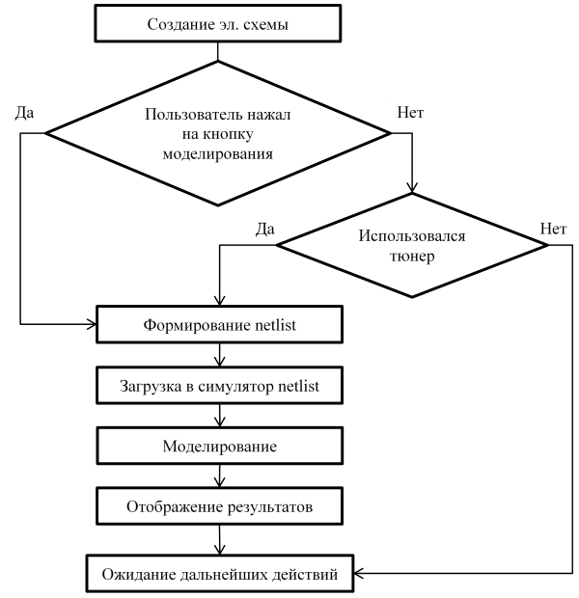
Главное особенностью работы приложения является использование Spice библиотеки, написанной на C и обертки написанной на C# с целью получения максимального быстродействия и функциональности.
Рисунок 1 – Основной алгоритм моделирования
Основной алгоритм представлен на рисунке 1, который включает в себя следующий набор операций при моделировании:
- формирование пользователем электрической схемы;
- выбор и настройка измерений;
- формирование информации о электрических соединениях, связывающих компоненты электронного устройства (netlist);
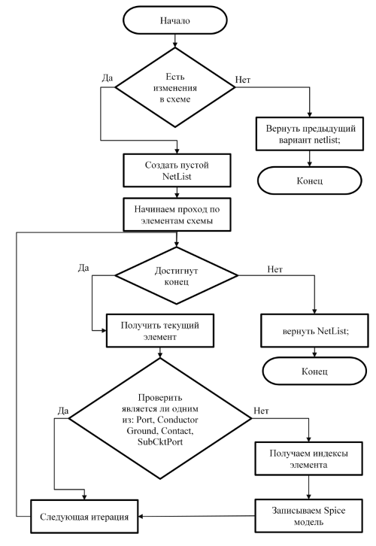
- загрузка netlist в симулятор;
Рисунок 2 – Алгоритм построения Netlist
- отображение результатов моделирования.
При изменении параметров элементов или изменении самой схемы, вся информация автоматически обновляется, что позволяет использовать такой инструмент как «Тюнер».
В алгоритме, представленном на рисунке 2, приведены основные этапы формирования списка электрических цепей, к которым относятся:
- проверка есть ли изменения в электрической схеме с момента последнего обращения к списку соединений и если изменений нет, то вернем предыдущий вариант netlist;
- проход по всем элементам схемы, которые не относятся к одному из следующих типов: Port, Conductor, Ground, Contact, SubCktPort;
- получение индексов элемента и добавление к ним Spice модели, которая описывает элемент;
- добавление полученной строки в список;
Для быстрого автоматического формирования списка цепей и соединений используется элемент «соединение». Элемент соединение следит за контактами, к которым подключен и при изменении индекса автоматически определяет изменить ли индекс сопряженного элемента.
После анализа требований к разрабатываемому продукту была спроектирована архитектура приложения. Структура приложения приведена на рисунке 3.
Как видно из рисунка приложение состоит из четырех частей. Основой служит модуль Core. В нем содержатся все реализуемые в приложении интерфейсы, набор моделей, моделей представлений и представлений, алгоритмы расчета данных, пользовательские графические элементы, конверторы данных, различные менеджеры и вспомогательные службы.
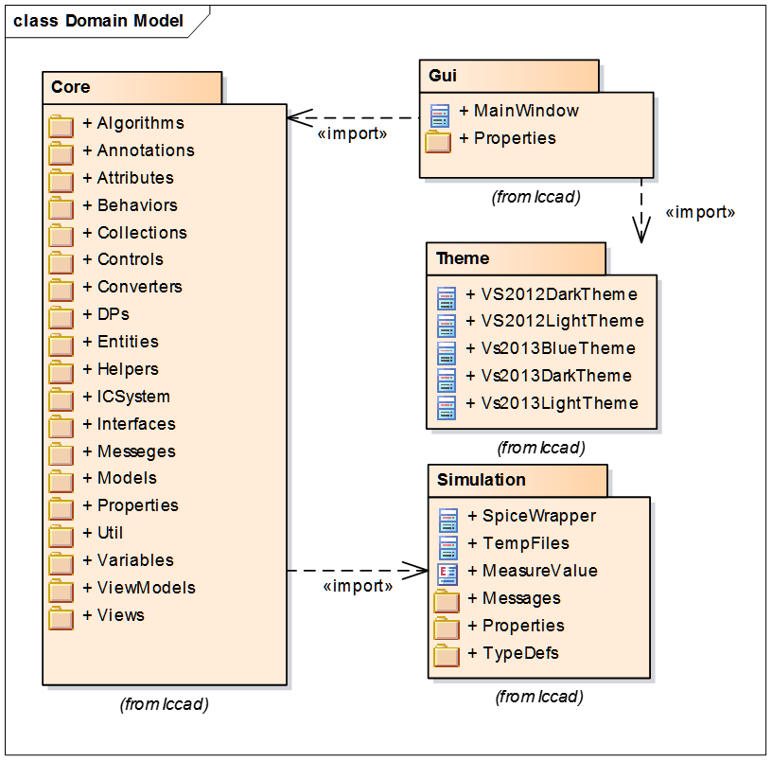
Модуль Gui содержит в себе главную форму (представление), наборы изображений и весь графический контент приложения.
Рисунок 3 – UML диаграмма пакетов разрабатываемой САПР
Модуль Theme содержит в себе определение трех базовых тем для приложения Iccad. Для выбора пользователю доступны светлая, темная и голубая темы.
Модуль Simulation отвечает за моделирование электрических схем, содержит логику взаимодействия со Spice симулятором, обрабатывает и подготавливает данные.
На основе предложенных алгоритмов, реализована программа моделирования ВЧ и СВЧ устройств. Главное окно представлено на рисунке

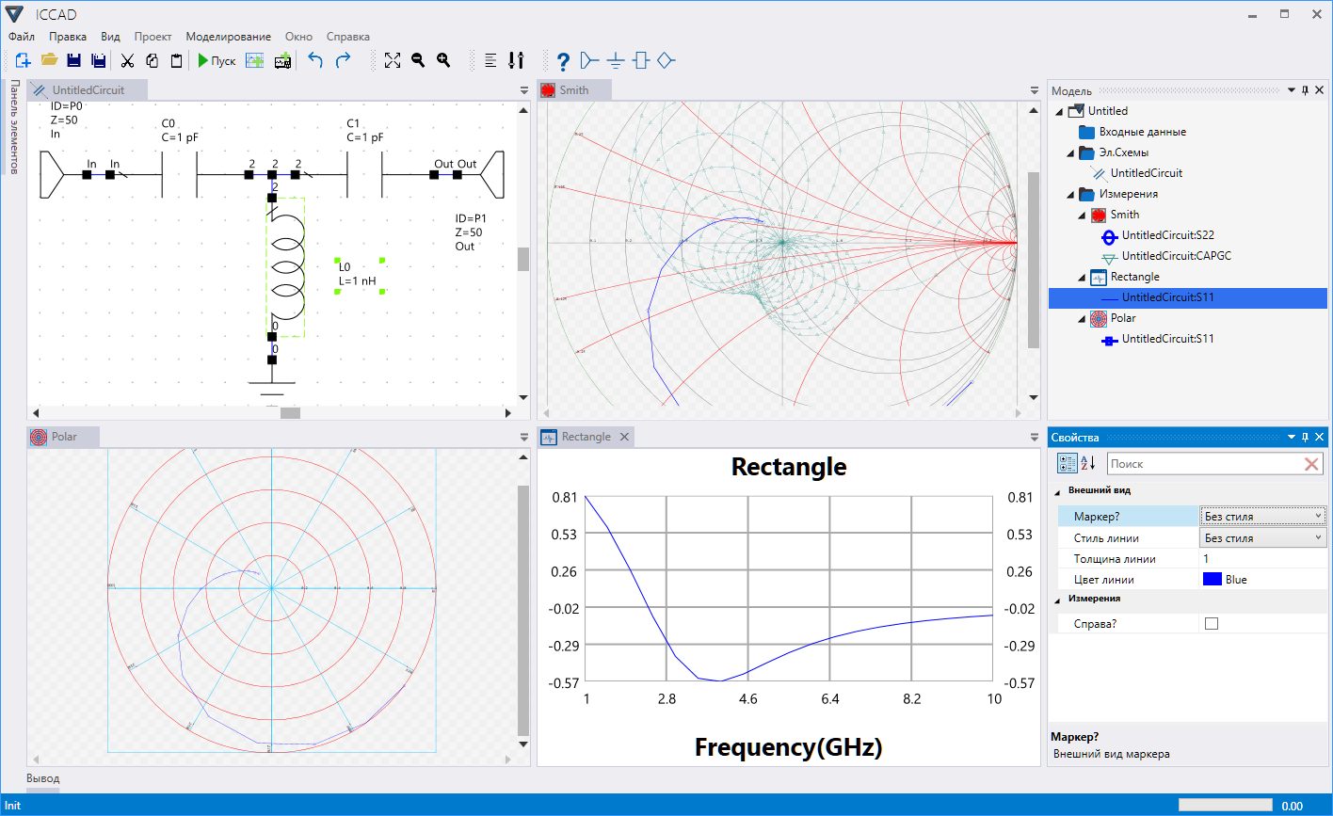
Рисунок 4 – Главное окно САПР разрабатываемой САПР
В данной главе были представлены основные диалоговые окна и элементы пользовательского графического интерфейса.
В четвертой главе представлено моделирование узкополосного усилительного каскада на полевом транзисторе Avago AT35143 на частоте 1.25 ГГц. Описан метод проектирования согласующих цепей с помощью, разрабатываемой САПР.
Для оценки усилительных свойств были построены графики зависимости Gmax, MSG и |H21| от частоты. Для оценки устойчивости зависимость инвариантного коэффициента устойчивости от частоты.
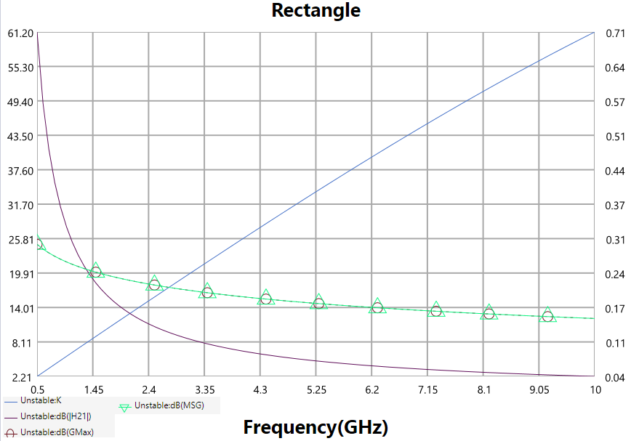
Рисунок 5 – Частотные характеристики G_{max}, MSG, |H₂₁| и k
Из рис. 5 видно, что транзистор на всех частотах является потенциально неустойчивым, так как k < 1. Чтобы выполнить расчет усилителя нам необходимо предварительно стабилизировать транзистор, чтобы предотвратить возможную генерацию. Для стабилизации транзистора используем отрицательную ОС в виде индуктивности в цепи истока L₁ = 0.18 нГн и выходную стабилизирующую RL-цепочку R₀ = 1Ом и L₀= 0.28 нГн, подключенную параллельно к выходу транзистора, рисунок 6.
Из рис. 6 видно, что максимальное усиление транзистора уменьшилось примерно на 3.787 дБ до величины 17 дБ. Однако наш активный элемент теперь является безусловно устойчивым во всем диапазоне частот от 0.5 до 10 ГГц (k>1).
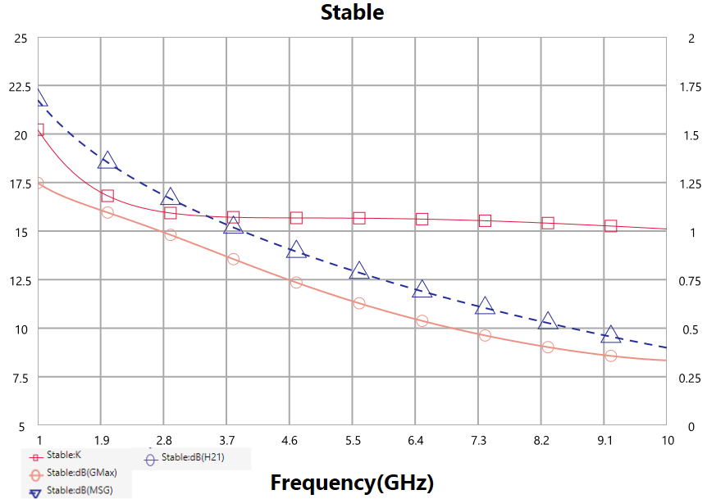
Рисунок 6 – Частотные характеристики Gmax, MSG и k при подключении стабилизирующих элементов

Структурная схема разрабатываемого усилителя представлена на рис. 7. В ней используется активный блок (АЭ), т.е. транзистор, к которому могут быть подключены стабилизирующие и корректирующие цепи, а также цепи подачи питания. На входе и выходе АЭ включены реактивные согласующие цепи СЦ1 и СЦ2. Они трансформируют сопротивление тракта передачи сигнала Z0 = 50 Ом в оптимальные импедансы нагрузки ZS и ZL, при которых реализуются требуемые параметры усилителя.
~
E_{S}
Z_{S}
Z₀
Z₀
Z_{L}
СЦ2
СЦ1
АЭ
Рисунок 7 – Структурная схема усилителя с реактивными СЦ
Для расчета СЦ будем использовать диаграмму Смита и инструмент «Тюнер» для выбора структуры согласующий цепи и номиналов элементов.
Если мы выполняем расчет усилителя в режиме сопряженного согласования, тогда нам необходимо знать оптимальные коэффициенты отражения входа Г_{SM} и выхода Г_{LM}. Их можно рассчитать по нижеприведенным формулам.
Для входной СЦ1:
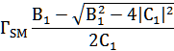
Для выходной СЦ2:
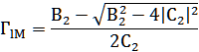

В разрабатываемой САПР эти значения также можно рассчитать и вывести в виде таблицы или на диаграмме Смита для выбранной частоты. Согласование проводилось «Визуальным» методом с помощью диаграммы Смита и инструмента «Тюнер», результат представлен на рисунке 8.
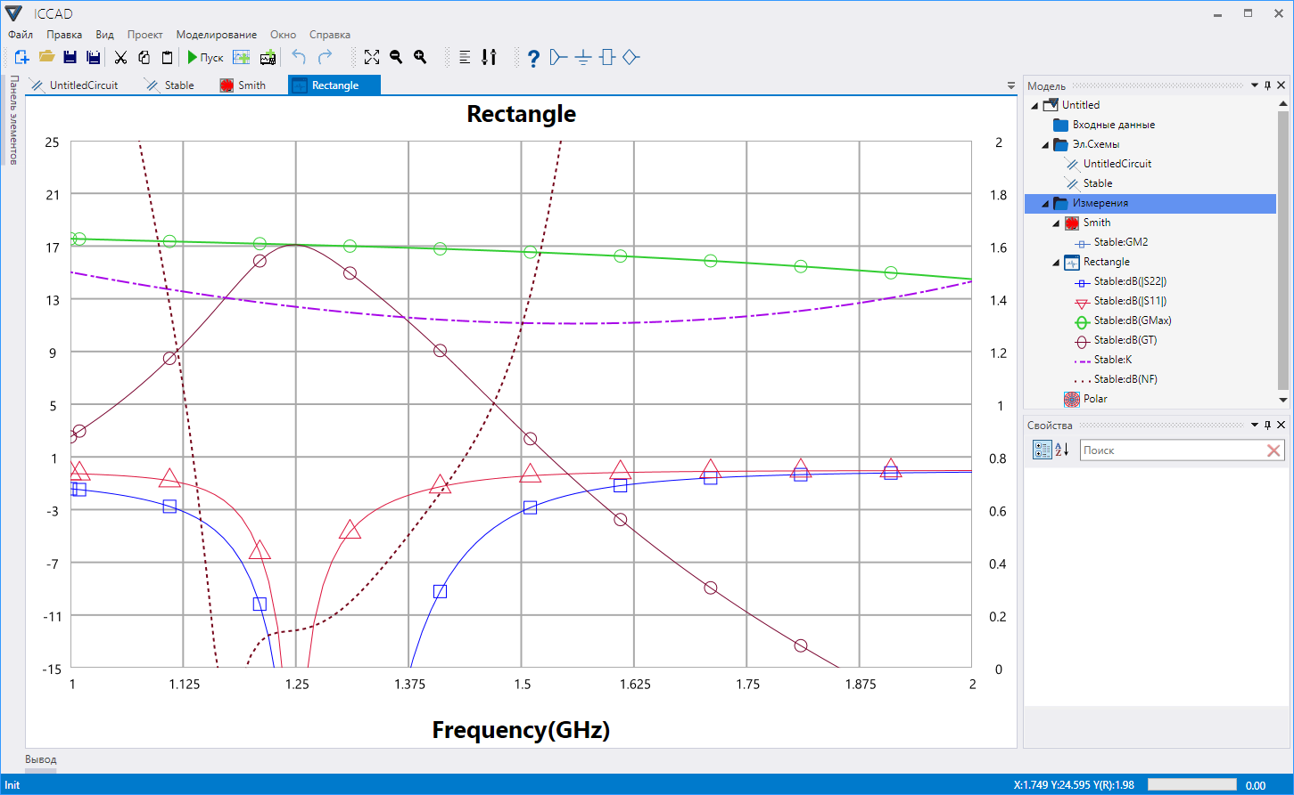
Рисунок 8 – Результат моделирования узкополосного усилительного каскада

Из рисунка 8 видно, что на частоте 1.25 ГГц имеем режим сопряженного согласования. Усилитель является узкополосным, так как согласование выполнено только на одной частоте (1.25 ГГц). При этом он имеет усиление порядка 17 дБ, коэффициент шума меньше 0.2 дБ и согласование по входу и выходу не хуже -10 дБ.
Заключение. Основные результаты работы сводятся к следующему.
- Разработана система автоматизированного проектирования ВЧ и СВЧ устройств.
- Разработан метод быстрого создания списка цепей и соединений.
- Реализован инструмент «Тюнер», упрощающий проектирование.
- Реализованы базовые средства проектирования ВЧ и СВЧ устройств.
- Представлен пример «Визуального» проектирования согласующих цепей с помощью, разработанной САПР.
- Проведено проектирование малошумящего усилителя на полевом транзисторе Avago AT35143.

